Приложение 1 к приказу № 67а от 30.08.2023 г.
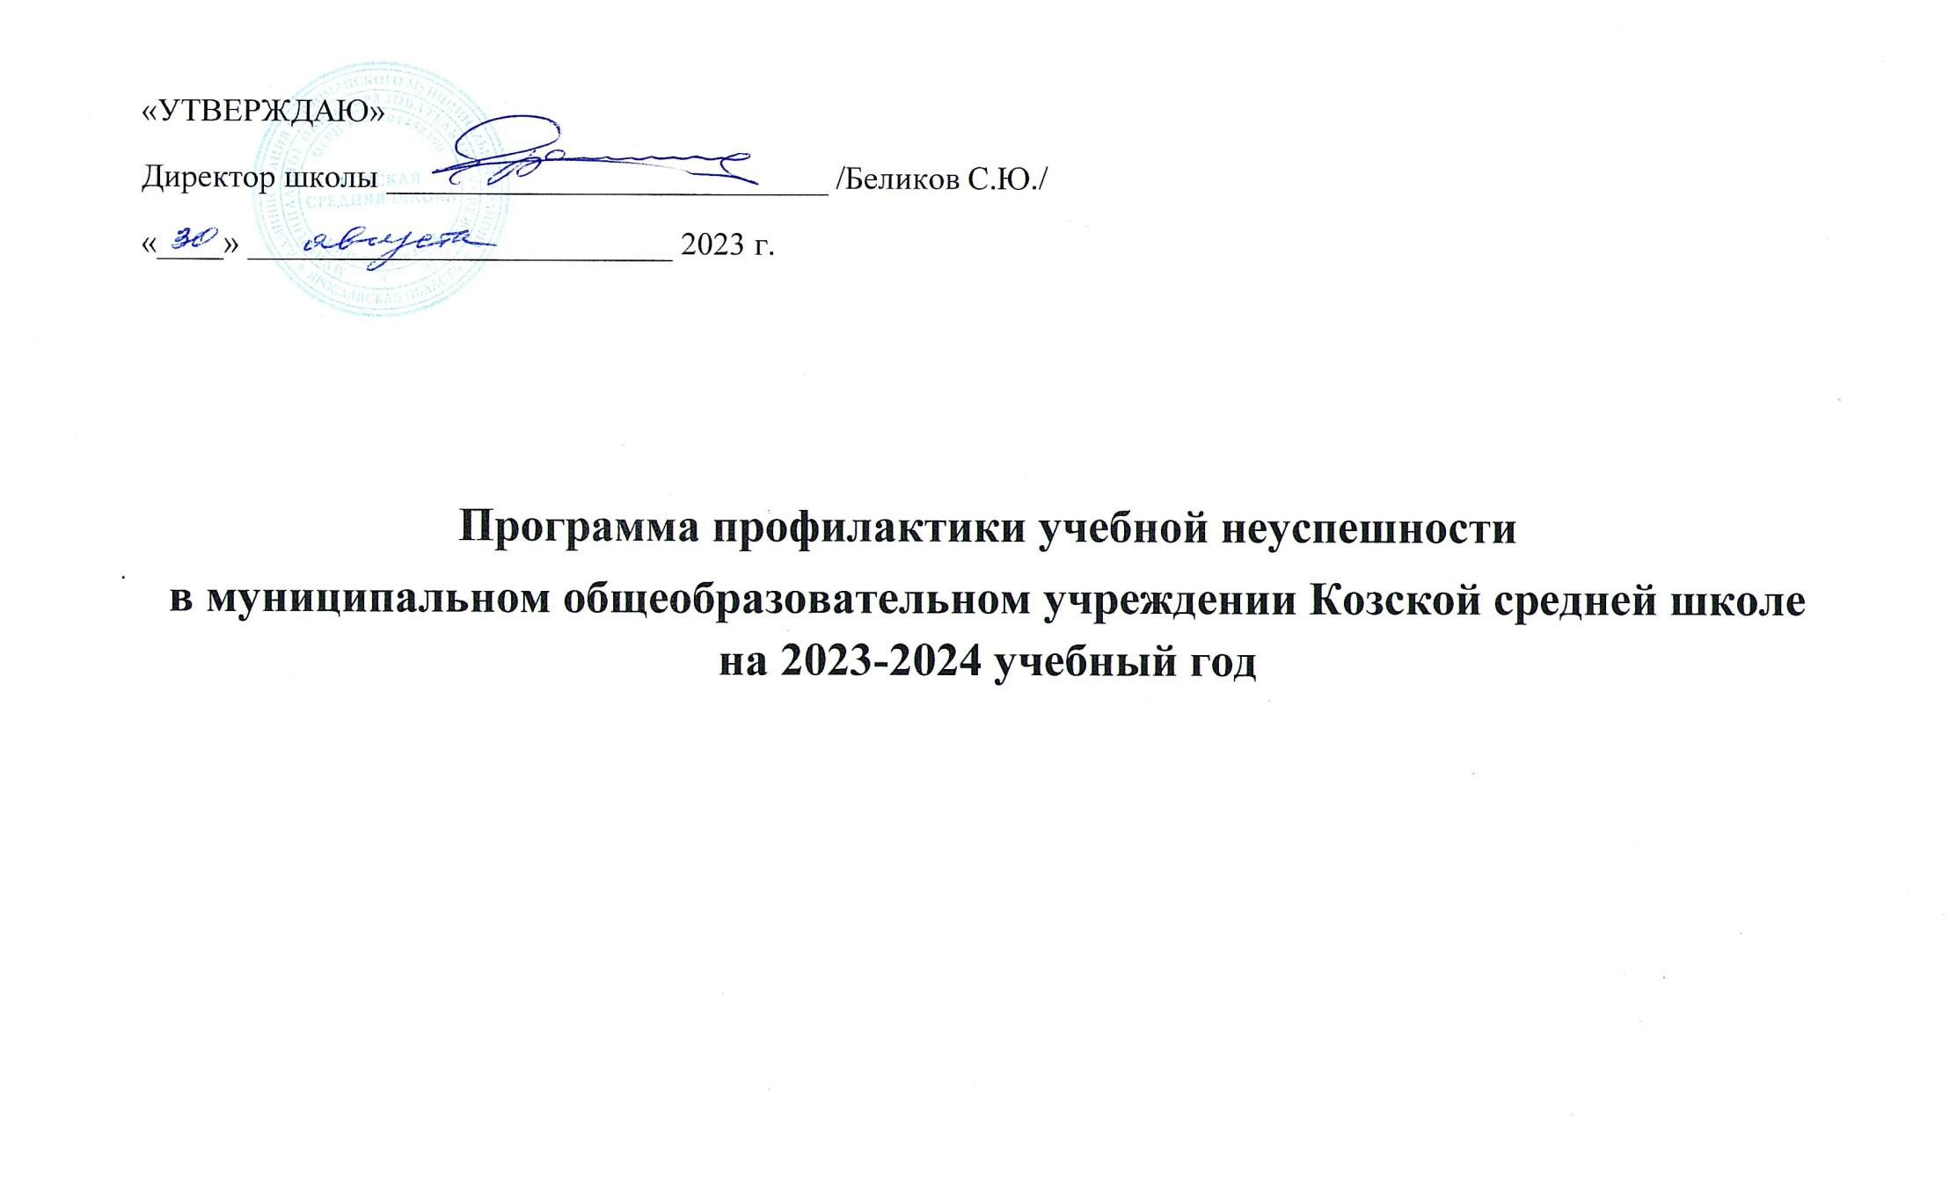

Содержание

1 | Аналитический раздел | стр. 3
2 | Целевой раздел программы | стр. 8
3 | Ожидаемые результаты реализации программы | стр. 8
4 | Дорожная карта реализации программы | стр. 9

Аналитический раздел
С целью идентификации обучающихся с проявлениями учебной неуспешности в 5-8 классах был составлен список учеников с опытом академической задолжности, а также обучающихся, которые могут потенциально отстать от учебной программы Для выбранной группы обучающихся были проанализированы причины трудностей в обучении.
- Целевая группа: ученики 5-8 классов
- Источники информации: результаты по предметам по итогам учебного года, результаты ВПР
Источники дополнительной информации: характеристики педагога-психолога на отдельных обучающихся выделенной группы, данные социальных паспортов

ВПР по русскому языку и математике за 3 года
предмет | Весна 2021 г.  4 класс |  | Средний балл за 2020-2021 уч.год по предмету | Осень 2022 года  за 5 класс |  | Средний балл за 2021-2022 уч.год по предмету | Весна 2023 года  6 класс |  | Средний балл за 2022-2023 уч.год по предмету
 | Средний балл | Качество знаний |  | Средний балл | Качество знаний |  | Средний балл | Качество знаний
Русский язык | 3,8 | 60% | 3,5 | 2,6 | 20% | 3,5 | 3 | 25% | 3,8
Математика | 3,8 | 67% | 3,8 | 2,7 | 0% | 3,3 | 2,3 | 0 % | 4

Данный класс после перехода на новую ступень, значительно ухудшил свои результаты как по русскому языку, так и по математике. На данный момент это ученики 7 класса. Однако, при оказании адресной помощи ученикам результаты будут выше.
предмет | Весна 2021 г.  5 класс |  | Средний балл за 2020-2021 уч.год по предмету | Осень 2022  За 6 класс |  | Средний балл за 2021-2022 уч.год по предмету | Весна 2023 года  7 класс |  | Средний балл за 2022-2023 уч.год по предмету
 | Средний балл | Качество знаний |  | Средний балл | Качество знаний |  | Средний балл | Качество знаний
Русский язык | 4 | 100% | 3,7 | 3 | 0% | 3,7 | 3 | 0% | 4
Математика | 4,5 | 100% | 3,8 | 4 | 100% | 3,8 | 4 | 100% | 4

Данный класс справился с ВПР. Результаты 2-го и 3 -го года хуже, при этом средний балл за учебный год остался прежним как по русскому языку, так и по математике, в 3-ий год наблюдается рост

предмет | Весна 2021 г.  6 класс |  | Средний балл за год по предмету | Осень 2022  За 7 класс |  | Средний балл за год по предмету | Весна 2023 года  8 класс |  | Средний балл за 2022-2023 уч.год по предмету
 | Средний балл | Качество знаний |  | Средний балл | Качество знаний |  | Средний балл | Качество знаний
Русский язык | 3,5 | 67% | 4 | 3,6 | 80% | 4 | 2,8 | 40% | 4,5
Математика | 3,3 | 33% | 3,9 | 2,8 | 20% | 3,4 | 2,7 | 67% | 3,7

Этот класс стабилен начиная с 5 класса. Обучаются без «2». Снижение показателя «средний балл ВПР» связываем с усложнением материала ВПР. В 9 классе для подготовки к ОГЭ по русскому языку и математике включены элективные предметы.

предмет | Весна 2021 г.  7 класс |  | Средний балл за год по предмету | Осень 2022  За 8 класс |  | Средний балл за год по предмету
 | Средний балл | Качество знаний |  | Средний балл | Качество знаний
Русский язык | 2 | 0% | 3 | 2 | 0% | 3
Математика | 3 | 0% | 3 | 2 | 0% | 3
Очень слабый класс по всем предметам. Низкая мотивация к обучению, слабые знания по предмету у обучающихся, безразличие родителей – всё это привело к тому, что 1 из учеников еле справился с итоговым собеседованием. Отметки ОГЭ по русскому языку – «3», по математике – «3», при этом один ученик пересдавал математику.
предмет | Осень 2022 г.  За 4 класс |  | Средний балл за год по предмету | Весна 2023  5 класс |  | Средний балл за год по предмету
 | Средний балл | Качество знаний |  | Средний балл | Качество знаний
Русский язык | 3,1 | 50% | 3,5 | 2,7 | 14% | 3,8
Математика | 3,6 | 43% | 3,9 | 3,1 | 43% | 3,8

Класс довольно ровный, половина класса учебный год закончила на «4» и «5». Проблемы со второй половиной, где дети слабые, им требуется помощь взрослого при подготовке домашних заданий и постоянный контроль. 2 учеников рекомендованы на ПМПК.
В результате проведённого анализа мы выявили следующие причины учебной неуспешности учеников: частые пропуски уроков, слабые способности, проблемы в семье, отсутствие мотивации, низкий образовательный уровень родителей.
Выявленные причины учебной неуспешности обучающихся свидетельствуют о проблемах в организации образовательного процесса.

Для улучшения образовательных результатов на конец данного учебного года ранее были предприняты следующие шаги:
Ряд учеников был направлен на ПМПК и получили заключение от комиссии. Теперь дети успешно занимаются по облегчённой программе.
С некоторыми родителями учеников 6 класса состоялся разговор о направлении учеников на ПМПК в начале нового учебного года. Положительный ответ получен.
Проводились индивидуальные занятия с обучающимися.

Предлагаем также проводить часы методической помощи учителям начальной школы, выработать единые требования к оцениванию ответов обучающихся, разработать индивидуальные образовательные маршруты для обучающихся с трудностями в обучении, вести жёсткий контроль пропусков без уважительной причины, создавать ситуации на уроке, способствующие успешности каждого ученика

Идентификации обучающихся, имеющих существенный риск возникновения трудностей в обучении
Основная школа (5 класс)
ФИО ученика | Отрицательные результаты |  | Краткая характеристика ученика
 | Русский язык | Математика
ТМ | да | да | Слабые способности к изучению предметов
СН | да | да | Гиперактивность, слабые знания по предмету, списывание домашних заданий
ВА | да | да | Проблемы в семье, отсутствие контроля и помощи в семье, повышенная утомляемость, слабые знания по предметам

Основная школа (6-9 классы)
ФИО ученика | Отрицательные результаты |  | Краткая характеристика ученика
 | Русский язык | Математика
7 класс
МК | да | да | Отсутствие мотивации к обучению (школа-тюрьма)  Много пропускает
КЕ | да | да | Много пропускает
МВ | нет | да | Много пропускает
КК | нет | да | Много пропускает
9 класс
ГЮ | да | да | Много пропускает, слабые способности к изучению предметов

Целевой раздел

Цель: увеличить долю обучающихся 7 класса, успешно справляющихся с программой по русскому языку и математике, на 25 % к концу 2023-2024 учебного года через реализацию адресной программы для детей, часто пропускающих уроки

Задачи:
- разработать адресную программу для учеников, часто пропускающих уроки
- увеличение количества обучающихся 7 класса, справляющихся с заданиями ВПР по русскому языку и математике на 25 %

Ожидаемые результаты реализации программы

К концу 2023-2024 учебного года увеличится доля обучающихся 7 класса, успешно справляющихся с программой по русскому языку и математике, на 25 % через реализацию адресной программы для детей, часто пропускающих уроки; увеличится доля обучающихся, справляющихся с заданиями ВПР по русскому языку и математике; повысится мотивация обучающихся 7 класса; уменьшится количество пропущенных уроков обучающимися 7 класса по неуважительной причине

Дорожная карта реализации программы профилактики учебной неуспешности
Задача | Мероприятие | Дата реализации | Показатели реализации | Планируемый подтверждающий документ | Ответственный
Разработать адресную программу для учеников, часто пропускающих уроки | Выявить причины затруднений обучающихся | До 8 сентября 2023 г. | Описаны причины затруднений обучающихся 7 класса | справка психолога | Школьный психолог Кузнецова С.С.
 | Выявить причины частых пропусков учебных занятий учениками 7 класса | До 8 сентября 2023 г | Выявлены причины частых пропусков учебных занятий учениками 7 класса | Справка психолога  Справка классного руководителя о пропусках | Школьный психолог Кузнецова С.С.  Классный руководитель Васильева Т.А.
 | Разработать ИОМ работы с обучающимися 7 класса с признаками неуспешности совместно с родителями | До 15 сентября | ИОМ разработаны совместно с учителями-предметниками и родителями  100% родителей и учителей русского языка и математики приняли участие в разработке | ИОМ | Заместитель директора по УВР Мякутина М.А.  Классный руководитель Васильева Т.А.
 | Включить в систему наставничества «учитель-ученик» и «ученик-ученик» обучающихся с признаками неуспешности | До 15 сентября | 100% обучающихся 7 класса с признаками школьной неуспешности и 100% учителей русского языка и математики включены в систему наставничества | Приказ по школе | Заместитель директора по УВР Мякутина М.А.
 | Внести дополнение в существующее Положение о наставничестве | До 15 сентября | Изменения в Положение о наставничестве внесены | Положение о наставничестве с дополнениями | Заместитель директора по УВР Мякутина М.А.
 | Закрепить за обучающимися 7 класса наставника из числа педагогов и учащихся 9 класса | До 15 сентября | За каждым обучающимся закреплён педагог и ученики 9 класса, успешно обучающиеся в школе | Приказ по школе | Заместитель директора по УВР Мякутина М.А.
 | Организовать общение в VK Мессенджере родителей учеников 7 класса и классного руководителя 7 класса | До 15 сентября | Создан чат и работает  100% родителей вовлечены в общение | Скриншот страницы в VK Мессенджере | Классный руководитель Васильева Т.А.
 | Внести изменения в Положение об индивидуальном проекте в 9 классе | До 22 сентября | Внесены изменения в  Положение об индивидуальном проекте в 9 классе | Положение об индивидуальном проекте в 9 классе | Заместитель директора по УВР Мякутина М.А.
 | Организация дополнительных занятий по предметам, вызывающим трудности у обучающихся 7 класса | Еженедельно согласно расписанию до 29 мая 2024 года | 100% обучающихся посещают занятия  100% учителей русского языка и математики организуют занятия | Расписание дополнительных занятий, утверждённое директором школы  Справка заместителя директора за каждую четверть | Заместитель директора по УВР Мякутина М.А.
 | Вовлечение обучающихся 7 класса во внеурочную деятельность, в конкурсное движение | Согласно расписанию и Положениям конкурсов | 100% обучающихся вовлечены во внеурочную деятельность  Не менее 25% обучающихся 7 класса вовлечены в конкурсное движение на одном из уровней | Расписание внеурочной деятельности  АСИОУ  Портфолио учеников 7 класса | Заместитель директора по УВР Мякутина М.А.
 | Организовать ведение классным руководителем табеля посещаемости обучающихся 7 класса уроков и дополнительных занятий | Ежедневно до 29 мая 2024 года | Табель ведётся ежедневно | Табель посещаемости обучающихся 7 класса уроков и дополнительных занятий | Классный руководитель Васильева Т.А.
 | Организовать занятия школьного психолога с обучающимися 7 класса с признаками неуспешности | Еженедельно согласно расписанию работы школьного психолога до 24 мая 2024 года | Занятия организованы  100% обучающихся 7 лкааса посещают занятия | Циклограмма работы школьного психолога  Отчёт школьного психолога за учебный год | Школьный психолог Кузнецова С.С.
 | Устранить дефициты знаний у учеников 7 класса через реализацию совместного разновозрастного проекта в Центре «Точка роста» | До 29 мая 2024 года | Проект разработан и запущен | Итоги учебного года (ведомость успеваемости обучающихся 7 класса)  Итоги ВПР | Заместитель директора по УВР Мякутина М.А.
 | Организовать защиту индивидуального проекта с участием школьников 7 и 9 классов, включённых в систему наставничества «ученики-ученик» | До 17 мая 2024 года | Защита проведена успешно | Фотоотчёт  Протокол защиты проектов | Заместитель директора по УВР Мякутина М.А.
 | Провести родительское собрание в 7 классе с участием учеников и обсудить результаты работы за год | До 29 мая 2024 года | 100% учеников и родителей удовлетворены проведённой работой | Протокол родительского собрания  Анкеты | Классный руководитель Васильева Т.А.
Увеличение количества обучающихся 7 класса, справляющихся с заданиями ВПР по русскому языку и математике на 25 % | Разработать задания для административных контрольных работ в форме ВПР в декабре 2023 года по русскому языку и математике | До 24 ноября 2023 года | Соответствие заданий форме ВПР  Не менее 25% учеников 7 класса справились с ВПР по русскому языку и математике | Задания для административных контрольных работ в форме ВПР в декабре 2023 года по русскому языку и математике | Заместитель директора по УВР Мякутина М.А.
 | Провести мониторинг динамики образовательных результатов обучающихся в декабре 2023 года по русскому языку и математике | До 15 декабря 2023 года | Мониторинг проведён  Результаты зафиксированы в таблицу | Анализ результатов | Заместитель директора по УВР Мякутина М.А.
 | Обсудить результаты административных контрольных работ в форме ВПР в декабре 2023 года по русскому языку и математике в 7 классе на педсовете | До 22 декабря 2023 года | Не менее 25% обучающихся, справившихся с административными контрольными работами | Протокол педсовета | Заместитель директора по УВР Мякутина М.А.
 | Ознакомить родителей с результатами административных контрольных работ в форме ВПР в декабре 2023 года по русскому языку и математике в 7 классе | До 22 декабря 2023 года | 100% родителей ознакомлены с результатами административных контрольных работ | Протокол с подписью родителей | Заместитель директора по УВР Мякутина М.А.
 | Провести родительское собрание в 7 классе «Причины школьной неуспешности» и обсудить ИОМ для обучающихся | До 15 сентября 2023 года | 100% родителей приняли участие в родительском собрании | Протокол родительского собрания  Согласованные с родителями ИОМы | Заместитель директора по УВР Мякутина М.А.  Классный руководитель Васильева Т.А.
 | Провести педсовет с определением единых форм и приёмов работы с обучающимися 7 класса | До 22 сентября 2023 года | 100% учителей приняли участие в педсовете | Протокол педсовета | Заместитель директора по УВР Мякутина М.А.
 | Организовать занятия учителей-предметников по русскому языку и математике в каникулярное время «Умные каникулы» | В дни осенних и весенних каникул согласно календарного учебного графика школы | Занятия проведены согласно расписанию | Расписание занятий | Заместитель директора по УВР Мякутина М.А.
 | Проконтролировать посещение обучающимися 7 класса занятий в каникулы | В дни осенних и весенних каникул согласно календарного учебного графика школы | 100% учеников 7 класса с признаками неуспешности посетили занятия | Табель посещаемости | Классный руководитель Васильева Т.А.
 | Организовать участие учеников в ВПРах в 4 четверти 2023-2024 учебного года | Согласно единому графику оценочных средств на 2 полугодие 2023-2024 учебного года | Участие в ВПР организовано  100% учеников приняло участие в ВПР | Расписание ВПР  КИМы обучающихся по русскому языку и математике | Заместитель директора по УВР Мякутина М.А.
 | Ознакомить родителей с результатами ВПР | До 17 мая 2024 года | 100% родителей ознакомлены с итогами ВПР | Протокол с подписью родителей | Классный руководитель Васильева Т.А.
 | Обсудить результаты ВПР в 7 классе на педсовете  Провести анализ проделанной работы за учебный год | До 17 мая 2024 года | Не менее 25% обучающихся, справившихся с ВПР по русскому языку и математике  100% учителей рус. языка и математики участвовало в обсуждении результатов | Протокол педсовета | Заместитель директора по УВР Мякутина М.А.

